7. razred Informatika – izborni, 20.4.2020.(ponedjeljak)
Silvana Smoljan, e-mail osscerin@gmail.com
Nastavna cjelina: Proračunske tablice
Nastavna jedinica: Funkcije – najveća i najmanja vrijednost

Prošli put smo pogledali prezentaciju pa ukoliko se trebamo podsjetiti ponovo ćemo pozvati od 30.3. prezentaciju Funkcije koja se nalazila u privitku.

Naučili smo funkcije (formule) za zbrajanje i srednju vrijednost (prosjek)
Danas ćemo naučiti formule za najmanju (minimum) i najveću (maksimum) vrijednost:
- Označimo ćeliju u koju ćemo upisati najveću (ili najmanju) vrijednost i napišemo znak jednakosti (možemo kliknuti na znak jednakosti na traci formula)
- U okviru s imenom upišemo funkciju max za najveću ili min za najmanju vrijednost
- U dijaloškom okviru odredimo raspon ćelija unutar kojih tražimo vrijednost, pritisnemo enter, a zatim potvrdimo na ok
ili upišemo
=max(raspon ćelija)
=min(raspon ćelija)
Primjer:
Naći najmanju i najveću vrijednost u tablici (potrošnja goriva po danima automobila)
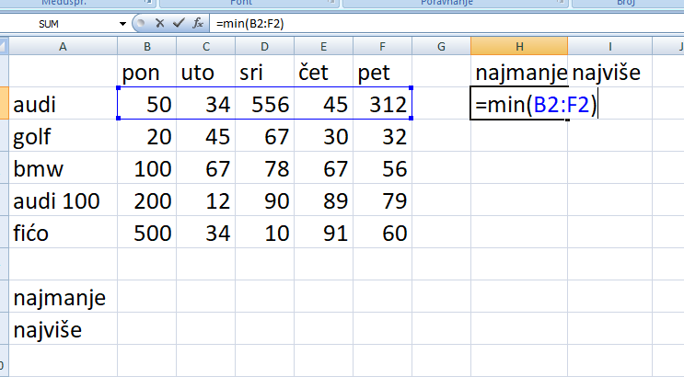 | 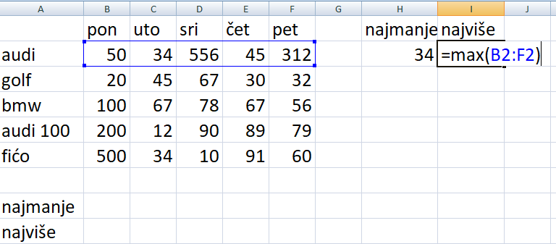

Pa bi rezultati tablice bili(izračunamo formulom u prvoj ćeliji pa zatim automatskim povlačenjem dobijemo rezultate u drugim ćelijama-automatsko kopiranje formula-lekcija):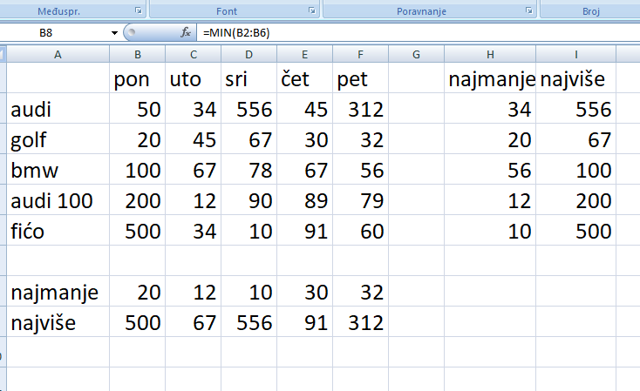
Boldirano (potamnjeno) prepiši u bilježnicu.
Zadatak isti kao prošli put, dodati još sadržaj današnje lekcije(ponovljeno od prošli put)

Zadatak:
Napravi tablicu u Excelu po imenom zaključno.xls
- Naslov spoji ćelije i upiši prolaznost na kraju 7.razreda
- U zaglavlje unesi pet predmeta (po želji)
- Upiši pet imena, unesi zaključne ocjene
- izračunaj prolaznu ocjenu (zaključnu, odnosno prosječnu) pomoću formule average
- Izračunaj najmanju i najveću ocjenu pomoću formula min i max
- Uokviri tablicu i osjenči zaglavlje
- Napravi grafikon sa učenicima i predmetima
(u prilogu pogledaj sličan urađen zadatak)
Ako nemate excela možete cijeli postupak zadatka zapisati u bilježnicu i poslati.
Za sve nejasnoće pri izradi zadaće obratite mi se na mail osscerin@gmail.com

